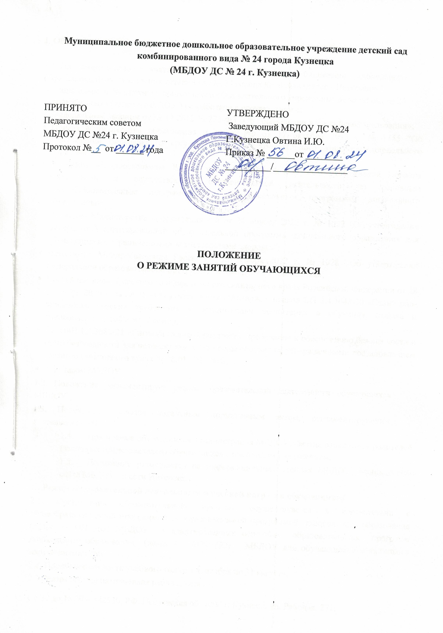
I. Общие положения

1.1. Положение о режиме занятий обучающихся муниципального бюджетного дошкольного образовательного учреждения детский сад № 24 города Кузнецка (далее - Положение) муниципального бюджетного дошкольного образовательного учреждения детский сад № 24 города Кузнецка (далее – МБДОУ ) разработано в соответствии с:
- Федеральным законом от 29.12.2012 № 273-ФЗ «Об образовании в Российской Федерации»;
- Приказ Министерства образования и науки РФ от 17 октября 2013 г. № 1155 "Об утверждении федерального государственного образовательного стандарта дошкольного образования;
- Приказом Минпросвещения России от 31.07.2020 № 373 «Об утверждении Порядка организации и осуществления образовательной деятельности по основным общеобразовательным программам — образовательным программам дошкольного образования»;
- Приказом Министерства просвещения РФ от 24 ноября 2022 г. № 1022 "Об утверждении федеральной адаптированной образовательной программы дошкольного образования для обучающихся с ограниченными возможностями здоровья";
- Приказом Минпросвещения России от 25 ноября 2022 г. № 1028 «Об утверждении федеральной образовательной программы дошкольного образования»;
- Постановлением Главного государственного санитарного врача Российской Федерации от 28 сентября 2020 года № 28 «Об утверждении санитарных правил СП 2.4.3648-20 «Санитарно- эпидемиологические требования к организациям воспитания и обучения, отдыха и оздоровления детей и молодежи»;
- СанПиН 1.2.3685-21 «Гигиенические нормативы и требования к обеспечению безопасности и (или) безвредности для человека факторов среды обитания», утвержденными постановлением главного санитарного врача от 28.01.2021 № 2;
- ▪ Уставом МБДОУ .
1.2. Положение регламентирует режим образовательной деятельности обучающихся МБДОУ .
1.3. Положение является локальным нормативным актом, регламентирующим деятельность МБДОУ.
  - При приеме обучающихся администрация МБДОУ обязана ознакомить родителей (законных представителей) обучающихся с настоящим Положением.
  - Положение размещается на информационных стендах МБДОУ, официальном сайте МБДОУ, в сети Интернет.
II. Режим образовательной деятельности и учебной нагрузки обучающихся
2.1. Организация образовательного процесса осуществляется в соответствии с общеобразовательной программой - образовательной программой дошкольного образования (далее - ОП ДО) МБДОУ и адаптированных основных образовательных программ дошкольного образования (далее - АОП ДО) МБДОУ для обучающихся с тяжелыми нарушениями речи
2.2. Продолжительность учебного года с 1 сентября по 31 августа.
2.3 Режим работы пятидневная рабочая неделя:
с 6.30 до 18.30 – 442530, РФ, Пензенская область, г. Кузнецк, ул. Рабочая, 271;
с 6.30 до 18.30 – 442530, РФ, Пензенская область, г. Кузнецк, ул. Гражданская, 13А;

Нерабочие дни – суббота и воскресенье, а также праздничные дни, установленные законодательством РФ.
2.4. Количество недель в году, включающих основную образовательную деятельность - 38 недель по тематическому плану.
2.5. В летний период образовательная деятельность заменяется спортивными и подвижными играми, спортивными мероприятиями, экскурсиями и другими мероприятиями эстетически - оздоровительного цикла, а также увеличена продолжительность прогулки.
2.6. Расписание занятий составляются с учетом дневной и недельной динамики умственной работоспособности обучающихся.
2.7. Для обучающихся групп раннего возраста устанавливается адаптационный период две недели, с учетом психофизических особенностей и состояния здоровья.
2.8. Для обучающихся от 1 года до 1,6 лет длительность занятий не превышает 6 минут. Допускается проводить занятия в первую и вторую половину дня не более 6 минут
2.9. Для обучающихся 1,6 до 3 лет длительность занятий не превышает 10 мин. Допускается проводить занятия в первую и во вторую половину дня (по 8-10 минут). Допускается организация занятий на игровой площадке во время прогулки.
2.10. Продолжительность занятий для обучающихся от 3 до 4-х лет – не более 15 минут, для обучающихся от 4-х до 5-ти лет - не более 20 минут, для обучающихся от 5 до 6-ти лет не более 25 минут, для обучающихся от 6-ти до 7-ми лет - не более 30 минут.
2.11. Продолжительность дневной суммарной образовательной нагрузки для детей дошкольного возраста с 1 года до 1,6 дет не более 12 минут, от 1,6 до 3 лет – не более 20 минут, от 3 до 4 лет – не более 30 минут, от 4 до 5 лет – не более 40 минут, от 5 до 6 лет - не более 50 мин или 75 мин, при организации 1 занятия после дневного сна, от 6 до 7 лет – не более 90 минут.
2.12. В середине времени, отведенного на организацию занятий, проводят физкультурные минутки. Перерывы между периодами занятий – не менее 10 минут.
2.13. При организации образовательной деятельности обучающихся предусматривается введение в режим дня физкультминуток во время занятий, гимнастики для глаз, обеспечивается контроль за осанкой, в том числе во время письма, рисования и использования электронных средств обучения: интерактивные доски, интерактивные панели, компьютеры, ноутбуки, планшеты, моноблоки – далее ЭСО.
2.14. Занятия, требующие повышенной познавательной активности и умственного напряжения обучающихся, организовываются в первую половину дня. Для профилактики утомления обучающихся проводятся физкультурные, музыкальные занятия, ритмика и т.п.
2.15. Издательская продукция (книжные и электронные ее варианты), используемая в образовательном процессе, должна соответствовать гигиеническим нормативам.
2.16. При использовании ЭСО с демонстрацией обучающих фильмов, программ или иной информации, предусматривающих ее фиксацию в тетрадях обучающимися, продолжительность непрерывного использования экрана не должна превышать для детей 5 - 7 лет - 5 - 7 минут 2.17. Общая продолжительность использования ЭСО для обучающихся 5-7 лет не должна превышать для интерактивной доски на занятии не более 7 мин.; суммарно в день не более 20 мин., для интерактивной панели – на занятии не более 5 мин.; суммарно в день не более 10 мин., персональный компьютер, ноутбук (при наличии дополнительной клавиатуры)- не более 15 мин. на занятии; суммарно в день – не более 20 мин., планшет – не более 10 мин. на занятии, суммарно в день – не более 10 мин. Для определения продолжительности использования интерактивной доски на занятии рассчитывается суммарное время ее использования. Для вычисления продолжительности использования ЭСО индивидуального пользования определяется непрерывная продолжительность их использования на занятии. При использовании двух и более ЭСО суммарное время с ними не должно превышать максимума по одному из них
2.18.При использовании ЭСО во время занятий и совместной деятельности должна проводиться гимнастика для глаз. При использовании книжных учебных изданий гимнастика для глаз должна проводиться во время перемен.
- 19.Занятия с использованием ЭСО в возрастных группах до 5 лет не проводятся.
2.20. В сентябре, мае 2 недели отводятся на мониторинг качества освоения ОП ДО, АОП ДО.
- 21.Летне-оздоровительная работа продолжается с 01 июня по 31 августа. Образовательная деятельность с обучающимися проводится в игровой форме (в виде викторин, дидактических игр, тематических праздников, развлечений, драматизаций и т.п.) во время прогулки.
  - Режим двигательной активности детей в течение дня организуется с учетом возрастных особенностей и состояния здоровья.
  - Занятия по физическому развитию осуществляются во всех возрастных группах. Для достижения достаточного объема двигательной активности обучающихся используются все организованные формы занятий физическими упражнениями с широким включением подвижных игр, спортивных упражнений.
  - С обучающимися раннего возраста занятия по физическому развитию в рамках реализации основной программы дошкольного образования осуществляются по подгруппам 2 раза в неделю. Занятия по физическому развитию в рамках реализации основной образовательной программы МБДОУ обучающихся от 3 до 7 лет организуются не менее 3 раз в неделю.
2.25.Физкультурные, физкультурно-оздоровительные мероприятия, массовые и спортивные мероприятия, спортивные соревнования организуются с учетом возраста, физической подготовленности и состояния здоровья обучающихся, при постоянном контроле со стороны медицинских работников на спортивных соревнованиях. Суммарный объем двигательной активности для обучающихся всех возрастов - не менее 1 часа в день.
  - Возможность проведения занятий физической культурой и спортом на открытом воздухе, а также подвижных игр, определяется по совокупности показателей метеорологических условий (температуры, относительной влажности и скорости движения воздуха) по климатическим зонам. В дождливые, ветреные и морозные дни занятия физической культурой должны проводиться в зале. С обучающимися дошкольного возраста занятия физической культурой на открытом воздухе в холодный период проводятся при температуре не ниже -9°C без ветра, при скорости ветра до 5м/сек не ниже -6°C, при скорости ветра 6-10 м/сек не ниже -3°C.
  - Занятия на открытом воздухе проводят только при отсутствии у обучающихся медицинских противопоказаний и наличии у них спортивной одежды, соответствующей погодным условиям
  - Отношение времени, затраченного на непосредственное выполнение физических упражнений, к общему времени занятия физической культурой должно составлять не менее 70%.
  - Длительность занятий по физическому развитию зависит от возраста обучающихся и составляет:
    - 1–1,6 лет – 6 мин;
    - 1.6-2 года – 10 мин;
    - 2–3 года – 10 мин;
    - 3–4 года – 15 мин;
    - 4–5 лет – 20 мин;
    - 5–6 лет – 25 мин; ▪ 6–7лет – 30 мин.
  - Один раз в неделю для обучающихся 5 - 7 лет круглогодично организовываются занятия по физическому развитию на открытом воздухе.
  - В теплое время года занятия по физическому развитию обучающихся организуются на открытом воздухе.
  - При температуре воздуха ниже минус 15 °C и скорости ветра более 7 м/с продолжительность прогулки для детей до 7 лет сокращают.
  - Для реализации двигательной деятельности обучающихся используются оборудование и инвентарь физкультурного зала и спортивных площадок в соответствии с возрастом и ростом обучающихся.
  - Утренняя зарядка, продолжительность для детей до 7 лет не менее 10 мин.
  - Занятия повышенной умственной активности для обучающихся (формирование элементарных математических представлений, коммуникация, познание и др.) проводятся в группе воспитателем. Музыкальные и физкультурные занятия проводятся специалистами в музыкальном и спортивном залах. Коррекционные занятия проводятся специалистами в комнате педагога-психолога и в группах.
  - Начало занятий во всех возрастных группах – не ранее 8.00, окончание занятий не позднее – 17.00.
  - Режим занятий дополнительного образования устанавливается дополнительным расписанием. Окончание занятий, при реализации дополнительных образовательных программ, не позднее 19.30.
  - III. Ответственность.
3.1. Администрация МБДОУ, воспитатели, педагоги-специалисты несут ответственность за жизнь, здоровье детей, реализацию в полном объеме учебного плана, качество реализуемых образовательных программ, соответствие применяемых форм, методов и средств организации образовательного процесса возрастным, психофизиологическим особенностям детей.

